题 目
第一 设备功能介绍
第二 系统原理图绘制
第三 控制系统设计依据性文件
第四 电气图纸
第五 控制机柜
第六 流程图及程序
第七 实验室调试图纸及程序
第八 总结

课题项目：自动奶茶封口机pcl控制设计

一、设备功能介绍
封口机是将充填有包装物的容器进行封口的机械，在产品装入包装容器后，为了使产品得以密封保存，保持产品质量，避免产品流失，需要对包装容器进行封口，这种操作是在封口机上完成的。
1接通电源，打开电源开关，指示灯亮，将温控器设定到预定温度，此 时绿色加热指示灯亮。当上热板达到预定温度后，红色恒温指示灯亮（封口机在工作时，电热装置在加热和保温状态中不断交替，故绿色和红色指示灯也不断交替显示，这属正常现象）。
2将胶杯放入下模滑板，用手将下模滑板推入到确定位置（若为全自动封口机或自动封口机，放入胶杯后，下模滑板会自动进入），向下压动封口机的手柄至最大行程，保压1~2秒钟，然后缓缓升起手柄，并推至原来位置。
3拉出下模滑板，取出胶杯，放入末封口胶杯，进行另一个循环。
一般封口机由机架、减速调速传动机构，封口印字机构，输送装置及电器电子控制系统等部件组成。
接通电源，各机构开始工作，电热元件通电后加热，使上下加热块急剧升温，并通过温度控制系统调整到所需温度，压印轮转动，根据需要冷却系统开始冷却，输送带送转、并由调速装置调整到所需的速度。

当装有物品的包装放置在输送带上，袋的封口部分被自动送入运转中的两根封口带之间，并带入加热区，加热块的热量通过封口带传输到袋的封口部分，使薄膜受热熔软，再通过冷却区，使薄膜表面温度适当下降，然后经过滚花轮（或印字轮）滚压，使封口部分上下塑料薄膜粘合并压制出网状花纹（或印制标志），再由导向橡胶带与输送带将封好的包装袋送出机外，完成封口作业。

二、系统原理图

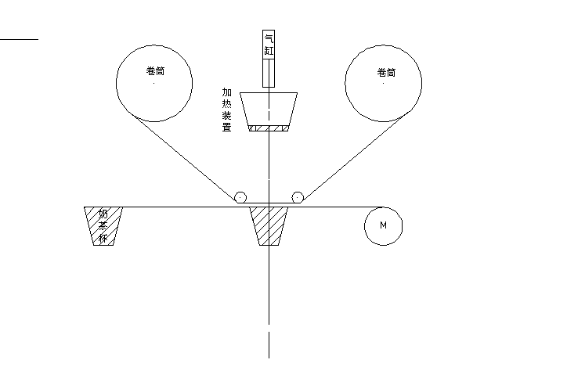

三、控制系统设计依据性文件

1、《可编程控制器应用》第五版 重庆大学出版社

2、《机电传动控制》第五版 华中科技大学出版社

3、《可编程序控制器控制系统实验》指导书 浙江科技学院

4、三菱说明书

四、电气图纸

1、电气信号图

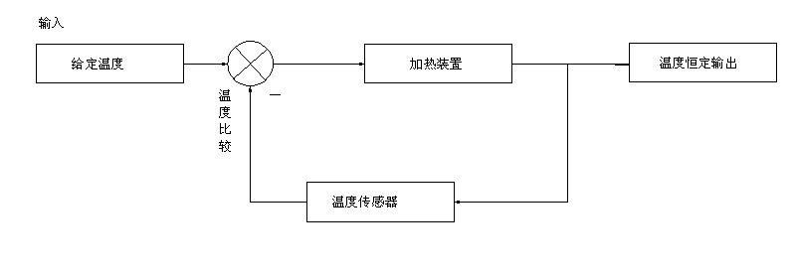

2、强电原理图

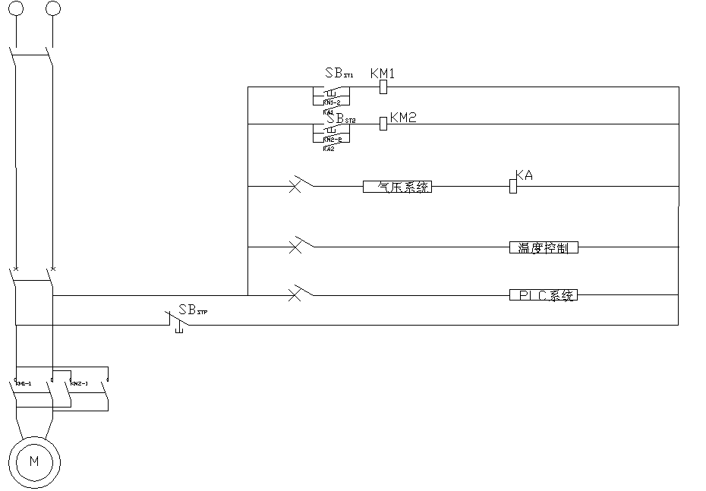

五、控制机柜

1、控制柜

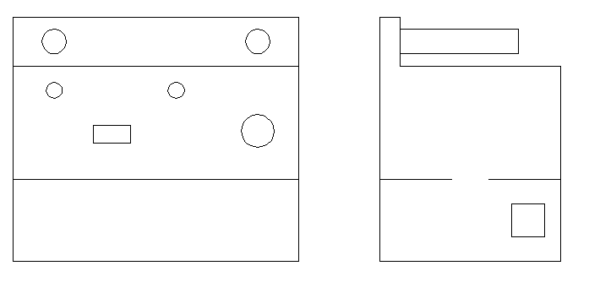

2、控制键面

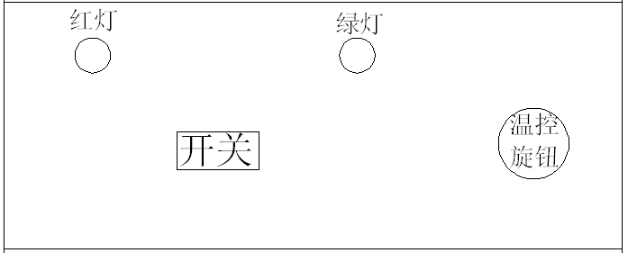

六、流程图及程序
1、流程图

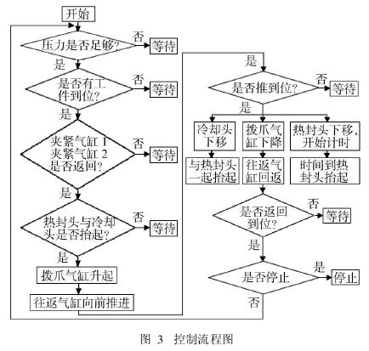

2、程序
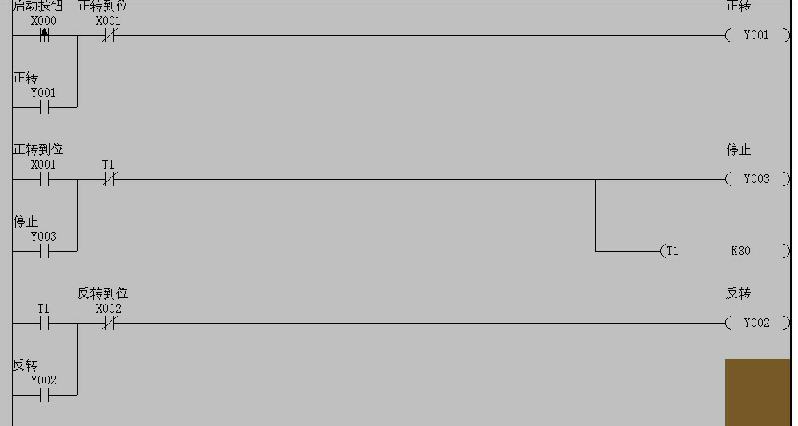

七、实验室调试图纸及程序
1、电机原理图
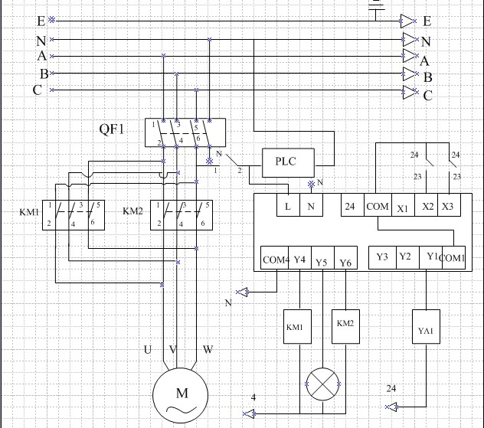

2、程序：

程序要求：

电机:第一次案（×1）电机正传，指示灯亮。

第二次案（×1）电机停止，指示灯灭。

第三次案（×1）电机反传，指示灯亮。

第四次案（×1）电机停止，指示灯灭。

电磁阀：只有在电机正传开始5秒后，电磁阀才开始工作，并且可以通过×2关闭电磁阀，直到再次进入电机正传。

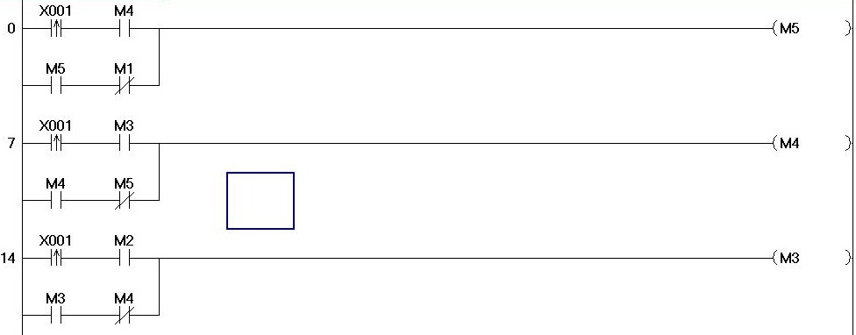

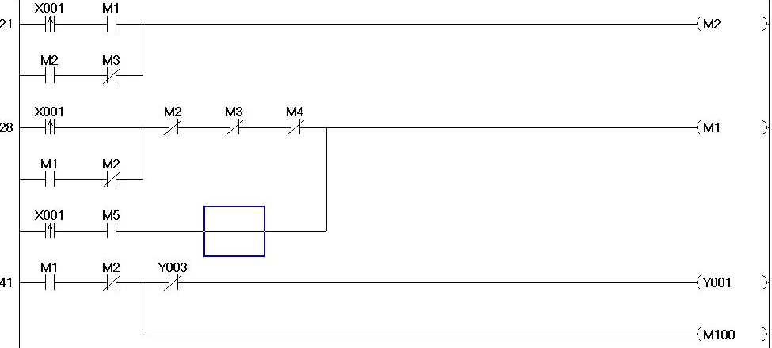

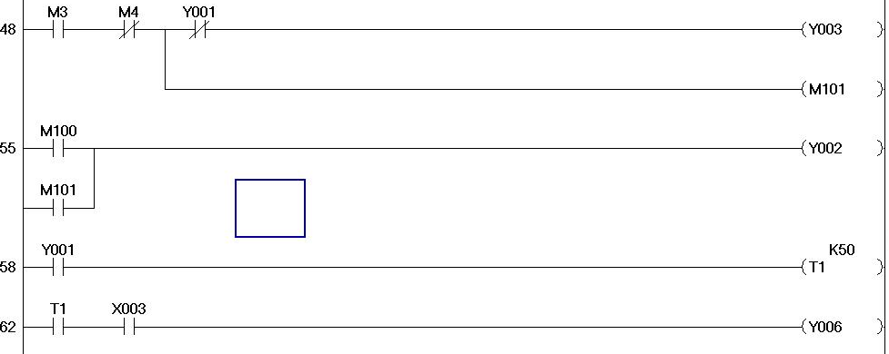

八、总结

通过这次的PLC控制系统试验，我们学到了很多。不仅仅PLC控制方面的知识得到了巩固，而且对团队合作也有了新的理解。虽然最后我们能够拿出手的报告不是很完善，但一点一滴都经过“不理解，找资料，讨论”这样一个学习的过程，即使报告写得不够精彩，但我们在这次试验的过程中还是学到了不少，也接触了许多之前不曾了解的控制方法。

从最开始老师给我们讲解检品机，再到自己选择一个装置，然后搜集资料，考虑用怎样的控制方法、又如何实现……一直到这份拙劣的报告出炉，我们思考了很多。即使是最开始的选题——“奶茶自动封口机”，也是经过深思熟虑后确定以我们的知识水平能够实现才定了下来。接着在老师的协助下绘制了功能控制的过程图，一步一步我们将原理图，电器图纸等一一完善，对于基本功不够扎实的我们，这真是一个挺困难的过程。

在实验过程中，我们小组三人，充分发挥了各自的强项，团队合作默契，共同完成了这次实验。

在这里，要谢谢我们的张老师，谢谢您一直耐心的指导！

